
Четвёртый понедельник октября


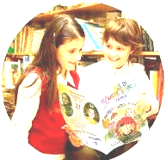

Школьный библиотекарь

Библиотекарь – это не призвание,
А состояние особое души.
Библиотекарь школьный в утро раннее,
Как и ребята, на урок всегда спешит.

Конечно, он не маг и не волшебник,
Но иногда способен удивлять,
Достав из ниоткуда вдруг учебник,
Который просто негде было взять!

Он проведёт, как надо, все уроки.
И выручит, лишь кто-то заболел,
Он не забудет встречи, даты, сроки,
Перелопатит за день массу дел!
Его присутствие обычно незаметно,
Его отсутствие заметно сразу всем,
В духовном смысле – человек совсем не бедный,
Но это не решает всех проблем...

Он, как учитель, делает немало,
Его работу многим не понять,
Он очень скромный, совсем не строгий,
Не ждёт особых почестей, похвал,
Идёт своей стезёй, своей дорогой,
Чтоб этот мир чуть-чуть добрее стал.

«Пока жива библиотека – жив и народ.
умрёт она - умрёт наше прошлое и будущее»
Д. Лихачёв

Международный день школьных библиотек отмечается с 1999 года ежегодно в четвёртый понедельник октября по решению Международной ассоциации школьных библиотек (IASL).

Немного истории...
Библиотека общеобразовательного учреждения как социальный институт традиционно занимала особое место в сфере образования. В России всегда существовала разветвленная сеть школьных библиотек. Они имелись при каждом учебном заведении - как духовных школах (с ними связано появление первой учебной библиотеки), в привилегированных учебных заведениях (гимназиях, лицеях), так и в начальной школе, народных училищах. Прогрессивные представители отечественной педагогики всегда рассматривали школьную библиотеку в качестве важнейшего звена учебно-воспитательного процесса, подчёркивая влияние содержания документальных ресурсов библиотеки на качество обучения.
Школьная библиотека сегодня…
Школьная библиотека, выполняя все функции, свойственные учреждениям культуры, является вместе с тем структурным подразделением и важнейшим звеном образовательного и воспитательного процесса и обеспечивает права участников этого процесса на бесплатное пользование библиотечно-информационными ресурсами. Контингент читателей неоднозначен: учащиеся, учителя, родители. В этом её специфика в ряду других библиотек.
Школьная библиотека развивается в контексте конкретного учебного заведения, планирует свою работу, исходя из задач, поставленных перед педагогическим коллективом школы.
Именно школьная библиотека становится для ребёнка первой в жизни. Именно здесь он знакомится с библиотекой как социальным институтом.
Деятельность школьной библиотеки основывается на принципах демократии, гуманизма, общедоступности, приоритета общечеловеческих ценностей, гражданственности, свободного развития личности.

Любите книгу и цените библиотеку!

Мыслители, писатели, педагоги о роли библиотеки и библиотекаря

* «Школьные библиотеки имеют громадное значение. Без привычки читать, без умения пользоваться книгой, находить нужную книжку нельзя вырастить настоящего культурного человека».
Н.К. Крупская
* «Если в стране хорошо развиты и ведут большую педагогическую работу школьные библиотеки, об остальном можно не беспокоиться. Дети, выросшие в школе с такой библиотекой, не допустят угасания культуры и создадут необходимые им музеи, театры, библиотеки».
Г.П.Фонотов, библиотековед

* «Пока жива библиотека - жив и народ, умрёт она - умрёт наше прошлое и будущее».
Д. Лихачёв
* «Величайшее сокровище - хорошая библиотека».
В. Белинский
* «Дом, в котором нет книг, подобен телу, лишённому души».
Цицерон
* «В библиотеке не просто читаешь - живёшь в мире книг. Они захватывают, они не так безмолвны. Там прекрасно всё, особенно тишина. Нигде нет такого рода тишины, как в библиотеке, - с шорохом перелистываемых страниц, с тихим разговором на выдаче. В библиотеке живая тишина. От неё не покой, а лёгкое возбуждение, торжественный лад».
С. Соловейчик
* «Библиотеки – это сокровищницы всех богатств человеческого духа».
Г. Лейбниц
* «Хорошая библиотека есть отражение отражение Вселенной».
Н.А. Рубакин
* «Выбирать книги для своего и чужого чтения не только наука, но и искусство».
Д. Прянишников
* «Каждый библиотекарь является другом и художника, и учёного. Библиотекарь - первый вестник Красоты и Знания».
Н. Рерих
* «Память о замечательной книге навсегда связана в нашей душе с воспоминаниями о человеке, который снял её для нас с книжной полки и, многообещающе улыбаясь, сказал: «прочтите эту, не пожалеете!».
С. Маршак
Библиотека - «аптека для души»,
а школьная библиотека – хранитель «духовных лекарств» для детей.
Книгу не заменит ничто.

Есть такая профессия - БИБЛИОТЕКАРЬ

Выбирать книги для своего и чужого чтения
не только наука, но и искусство
Д. Прянишников

С возникновением первых книгохранилищ появилась и новая профессия - библиотекарь. На эту должность приглашали выдающихся учёных, писателей, поэтов. В прошлом веке стать почётным библиотекарем - существовало такое звание - было даже труднее, чем академиком.


Знаменитые библиотекари
Кирилл, один из создателей славянской азбуки,
был библиотекарем патриаршей библиотеки в Константинополе.

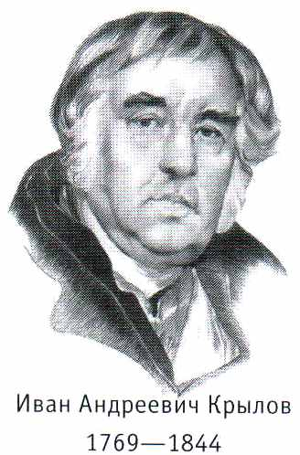
Известный русский баснописец Иван Андреевич Крылов
работал в Императорской Публичной библиотеке почти 30 лет. Он
составил каталог русских книг, за что получил орден Св. Владимира
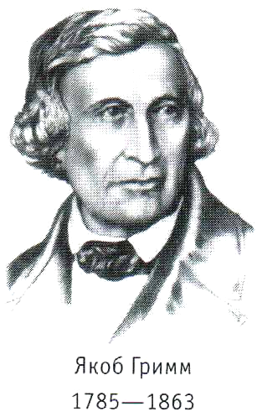
4-й степени.

Немецкий сказочник (филолог) Якоб Гримм
в 1808 г. получил работу библиотекаря в королевской библиотеке.

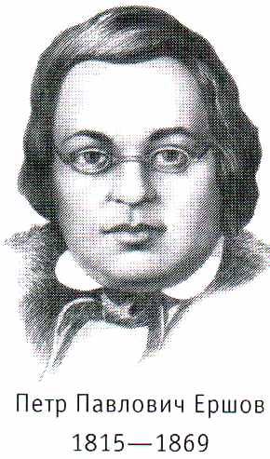
Автор знаменитого «Конька - горбунка»,
Пётр Павлович Ершов, работая преподавателем
в Тобольской гимназии, многое сделал для библиотеки:
он переписал каталог каллиграфическим почерком,
значительно увеличил книжный фонд.
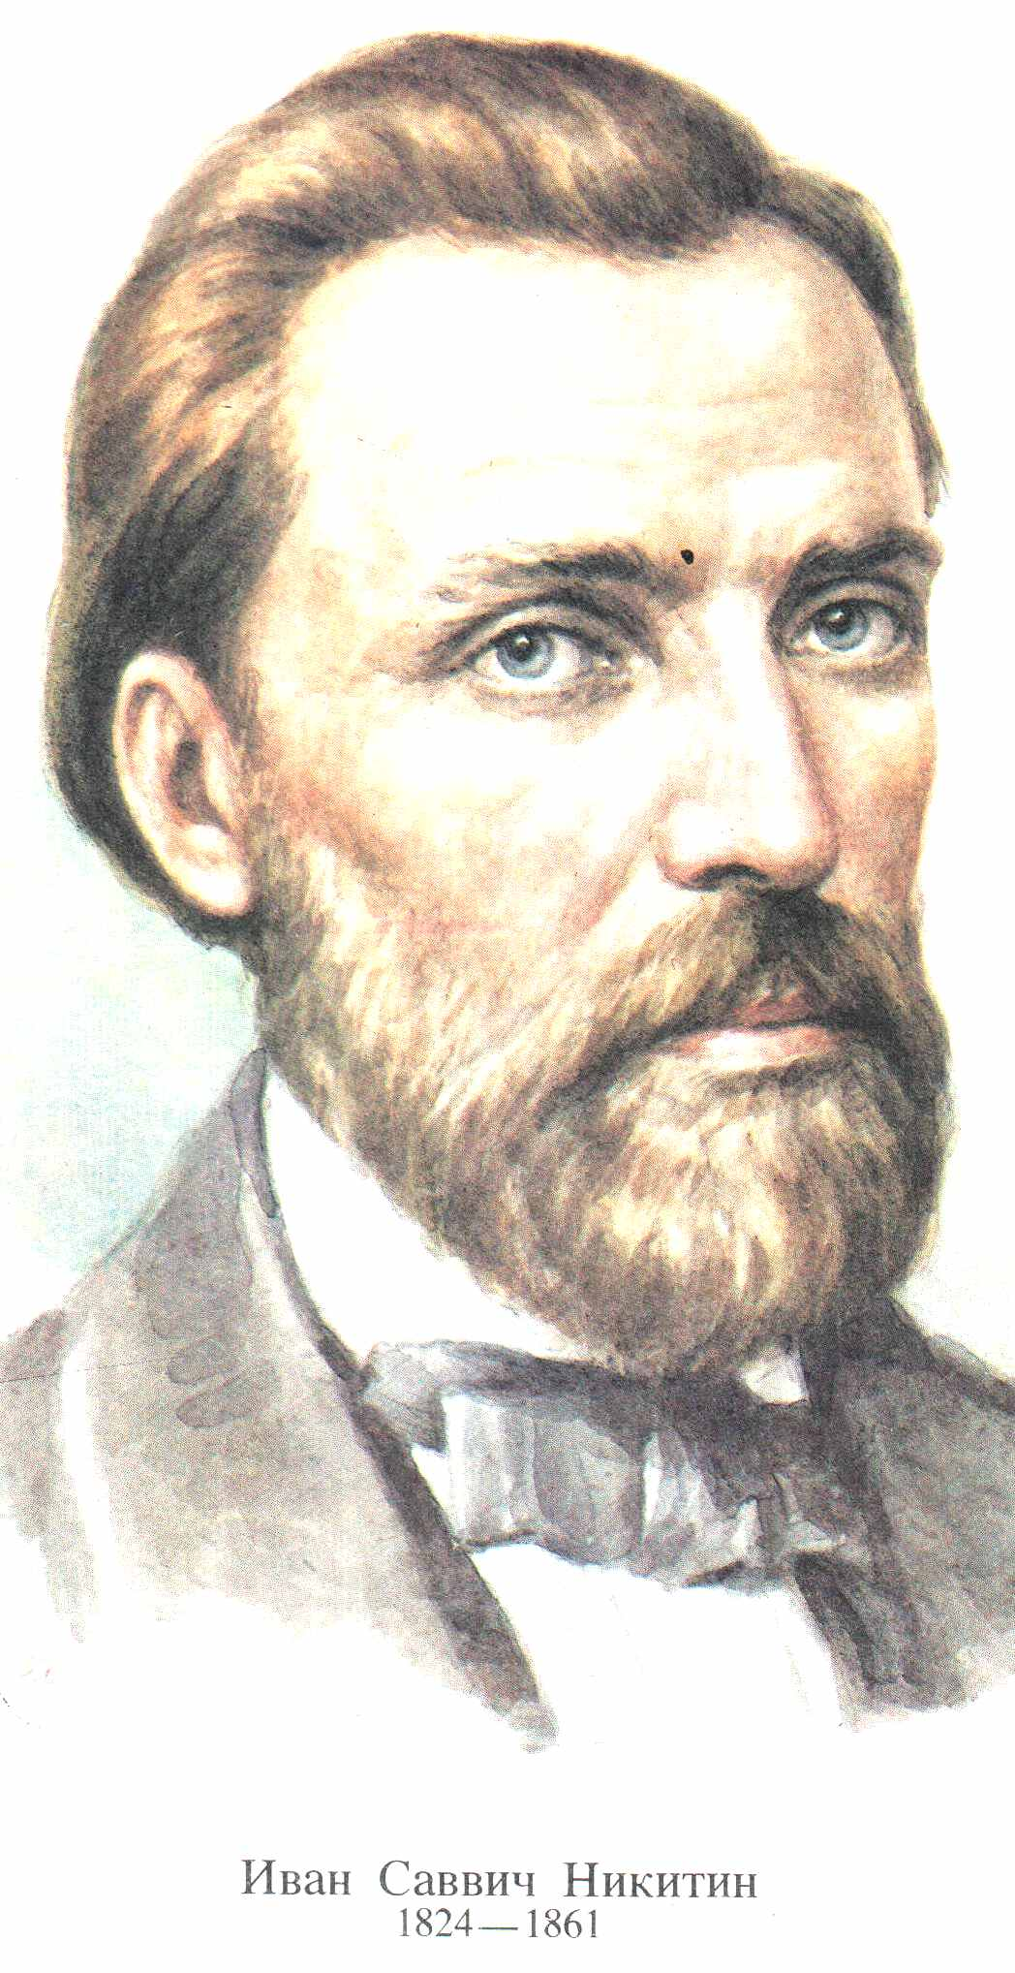

Иван Никитин, русский поэт –
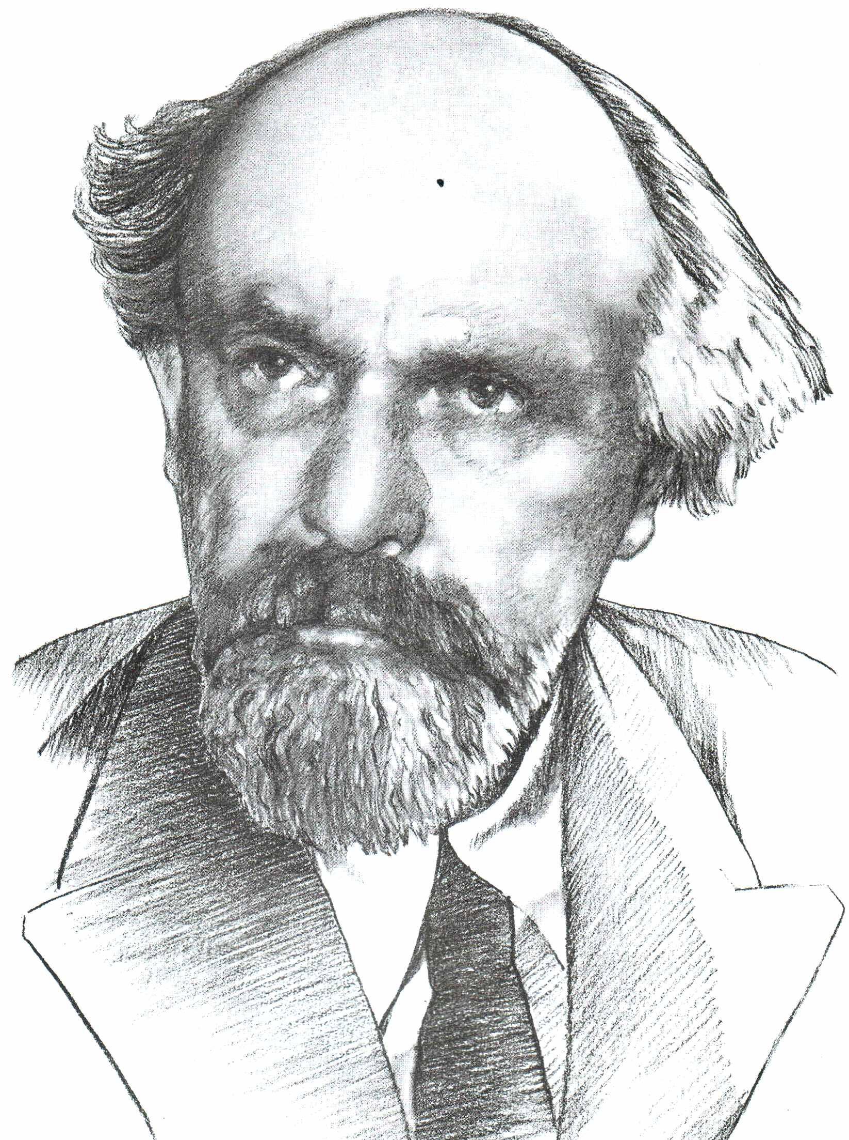
он открыл магазин с библиотекой-читальней.
Беднякам литературу выдавали бесплатно.

Русский писатель Михаил Пришвин работал
в течение нескольких сельским учителем и библиотекарем.
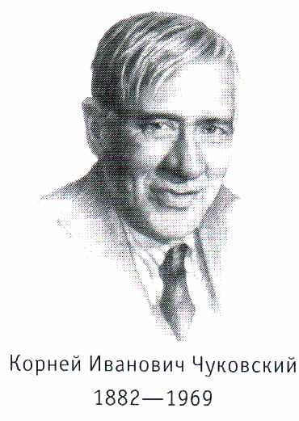

Детский поэт, переводчик, писатель Корней Чуковский
открыл на территории своей дачи в Переделкино детскую
библиотеку, построенную им на собственные сбережения.

ШКОЛЬНЫЙ БИБЛИОТЕКАРЬ
***  Библиотечная работа  На вид простой и тихий труд.  Вдали от шумного почёта  Библиотекари живут.  Для разных вкусов, разных мнений  Нужна особая струна.  Нужна и быстрота движений,  И быстрота ума нужна.  Таится в книгах суть познанья.  Прочти - страницы оживут.  Библиотечное призванье  На вид простой и тихий труд. | ***  На улице плохая погода  Но солнце сквозь капли светит.  А я такая счастливая -  Счастливее всех на свете!  Иду на работу с радостью,  Как будто на светлый праздник.  Смеётесь над этой фразою?  Поверьте, совсем напрасно!  Работа моя - как солнышко:  Светит и мне, и людям.  Выплесну душу до донышка,  А мне в десять раз прибудет!  Вхожу в своё царство книжное -  Хранительница Вселенной.  Весь мир пред собою вижу я,  Но мир, неподвластный тлену.  Здесь двери открыты каждому -  Пожалуйста, заходите!  Всё лучшее, нужное, важное  Берите, читайте, любите!  Здесь верится в доброе, ясное,  Здесь век встречается с веком...  Да что может быть прекраснее  Работы в библиотеке!  Л. Тихонова
***

Библиотекарь – информации хранитель,
От детских сказок до статей научных,
Он в необъятном книжном лабиринте
Путь к знаниям указывает лучший.

Его профессия сложна и многогранна,
Обязанностей разных очень много,
И никакие каталоги, базы данных
Его работу заменить не смогут!
Тому, чей труд с библиотекой связан,
Мы пожелаем в этот день чудесный
Здоровья и успехов самых разных,
Пусть яркой будет жизнь и интересной!

Порой библиотекарь незаметен
Средь множества газет, журналов, книг,
Он ключ хранит ко всем
богатствам этим,
Из рук не выпуская ни на миг.
И тем ключом он дверцу открывает
В мир информации, что очень
нам нужна,
И информация любая оживает,
Когда становится полезною она.

И хоть живём мы в двадцать
первом веке,
И каждому доступен интернет, –
Альтернативы нет библиотеке,
Библиотекарю замены нет!
Е. Матвеева
***
Дверь открою, а за мной гурьбой ребята:
О, побольше б интересных книг.
Не в обиде я, что шуму многовато,
Не в обиде я, что много суетни.

И не важно, что усталость донимает,
Я ведь знаю, что такое счастье?
Счастье я сейчас не представляю
Без своих читателей вихрастых!
В. Бестова

***
Я иду в библиотеку
И там сижу до десяти.
Порядочному человеку
В России есть куда пойти…
Д. Быков

